Labo 2

# Materialen

We werken met een breadbord, het AT-102 experimenteertoestel en indien nodig de oscilloscoop en multimeter ( Digitale VoltMeter - DVM) Qua componenten gebruiken we o.a. de volgende componenten:

* SN74F08: quad 2-input AND
* SN74LS09: quad 2-input AND with open collector output
* SN74HC126: quad 3-state buffer
* 74VHC04N: hex invertor
* 74HC4049E: hex invertor

Bestudeer grondig de datasheets van deze componenten.

# Opdracht A: Standaard en Open collector logic

**1)**

## Principe schema

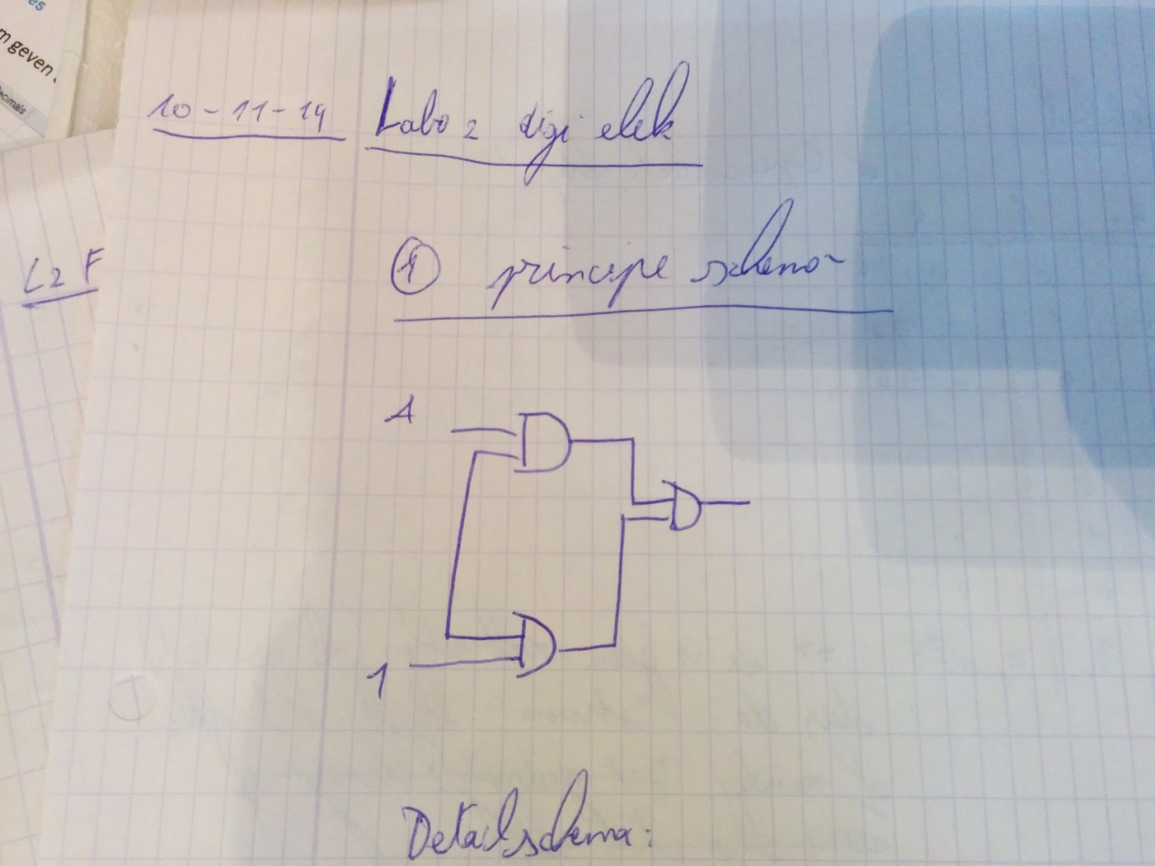

## Waarheidstabel

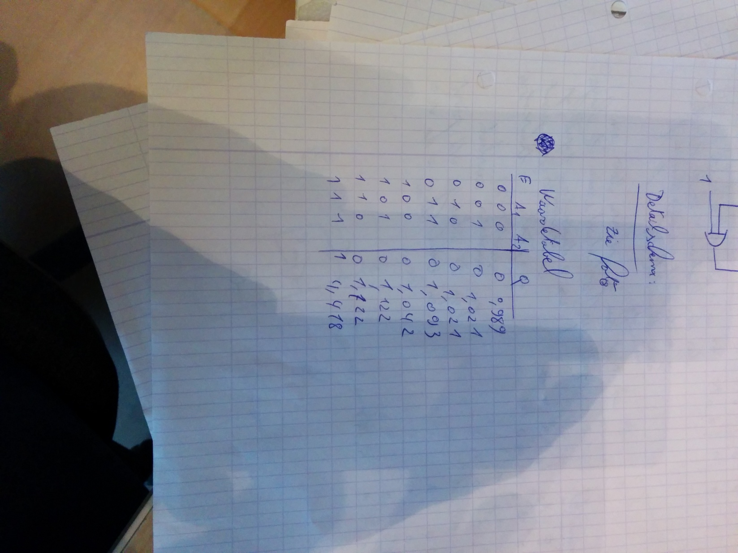

E = Enabling

A1 en A2 = Gewone ingangen

Q = Resultaat van Multimeter

## Effectieve schakeling

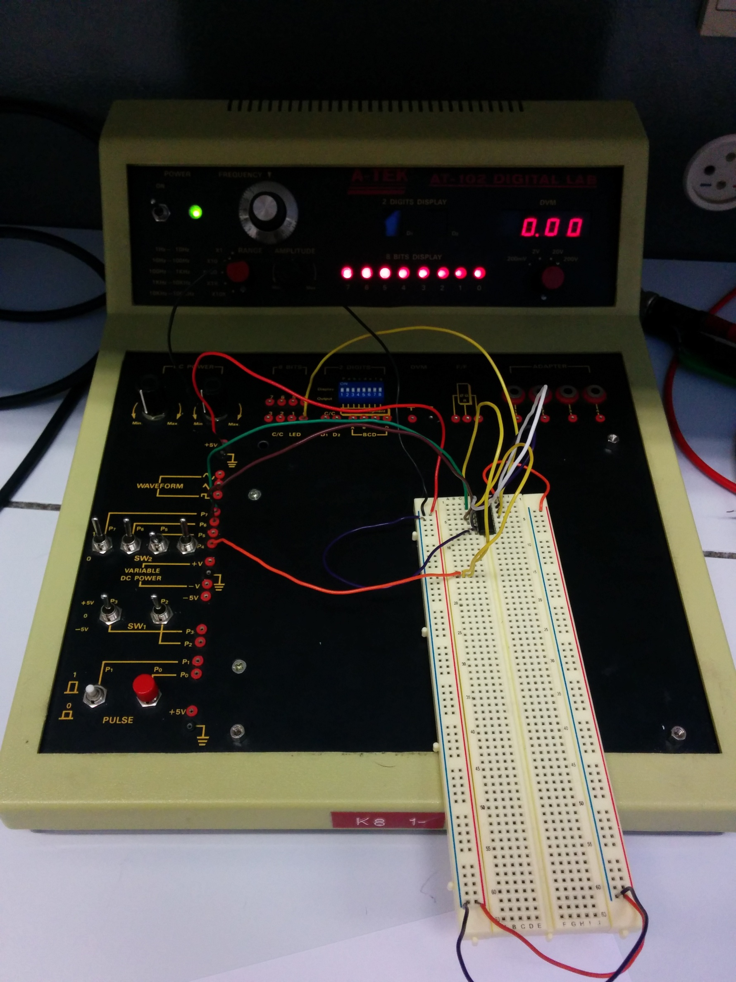

**2)**

## waarheidstabel

E is opnieuw de enabling ingang. A1 en A2 zijn gewone ingangen. Q is opnieuw het gemeten resultaat.

De AND poort die we hier gebruikten bevat open collector schakelingen, dit zorgt ervoor dat we een pull-up weerstand moeten gebruiken die wanneer de transistor geschakelt word deze naar 5 volt pulled (pull-up). Als de transistor niet geschakelt is gaat deze dan naar 0 volt.

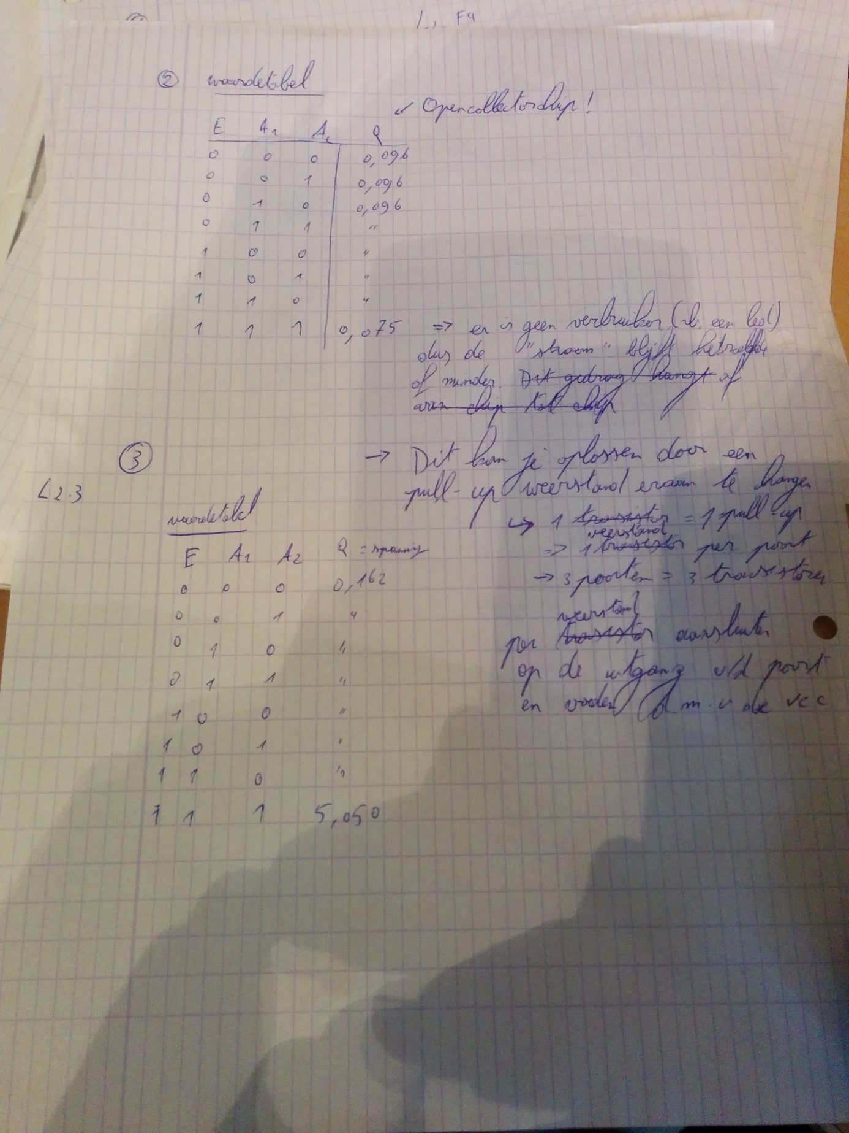

De reden waarom het laatste meetresultaat lager is dan de rest is omdat er geen verbruiker was aangesloten op het circuit (bv een led). Dus de "stroom" blijft hetzelfde of vermindert.

## Effectieve schakeling

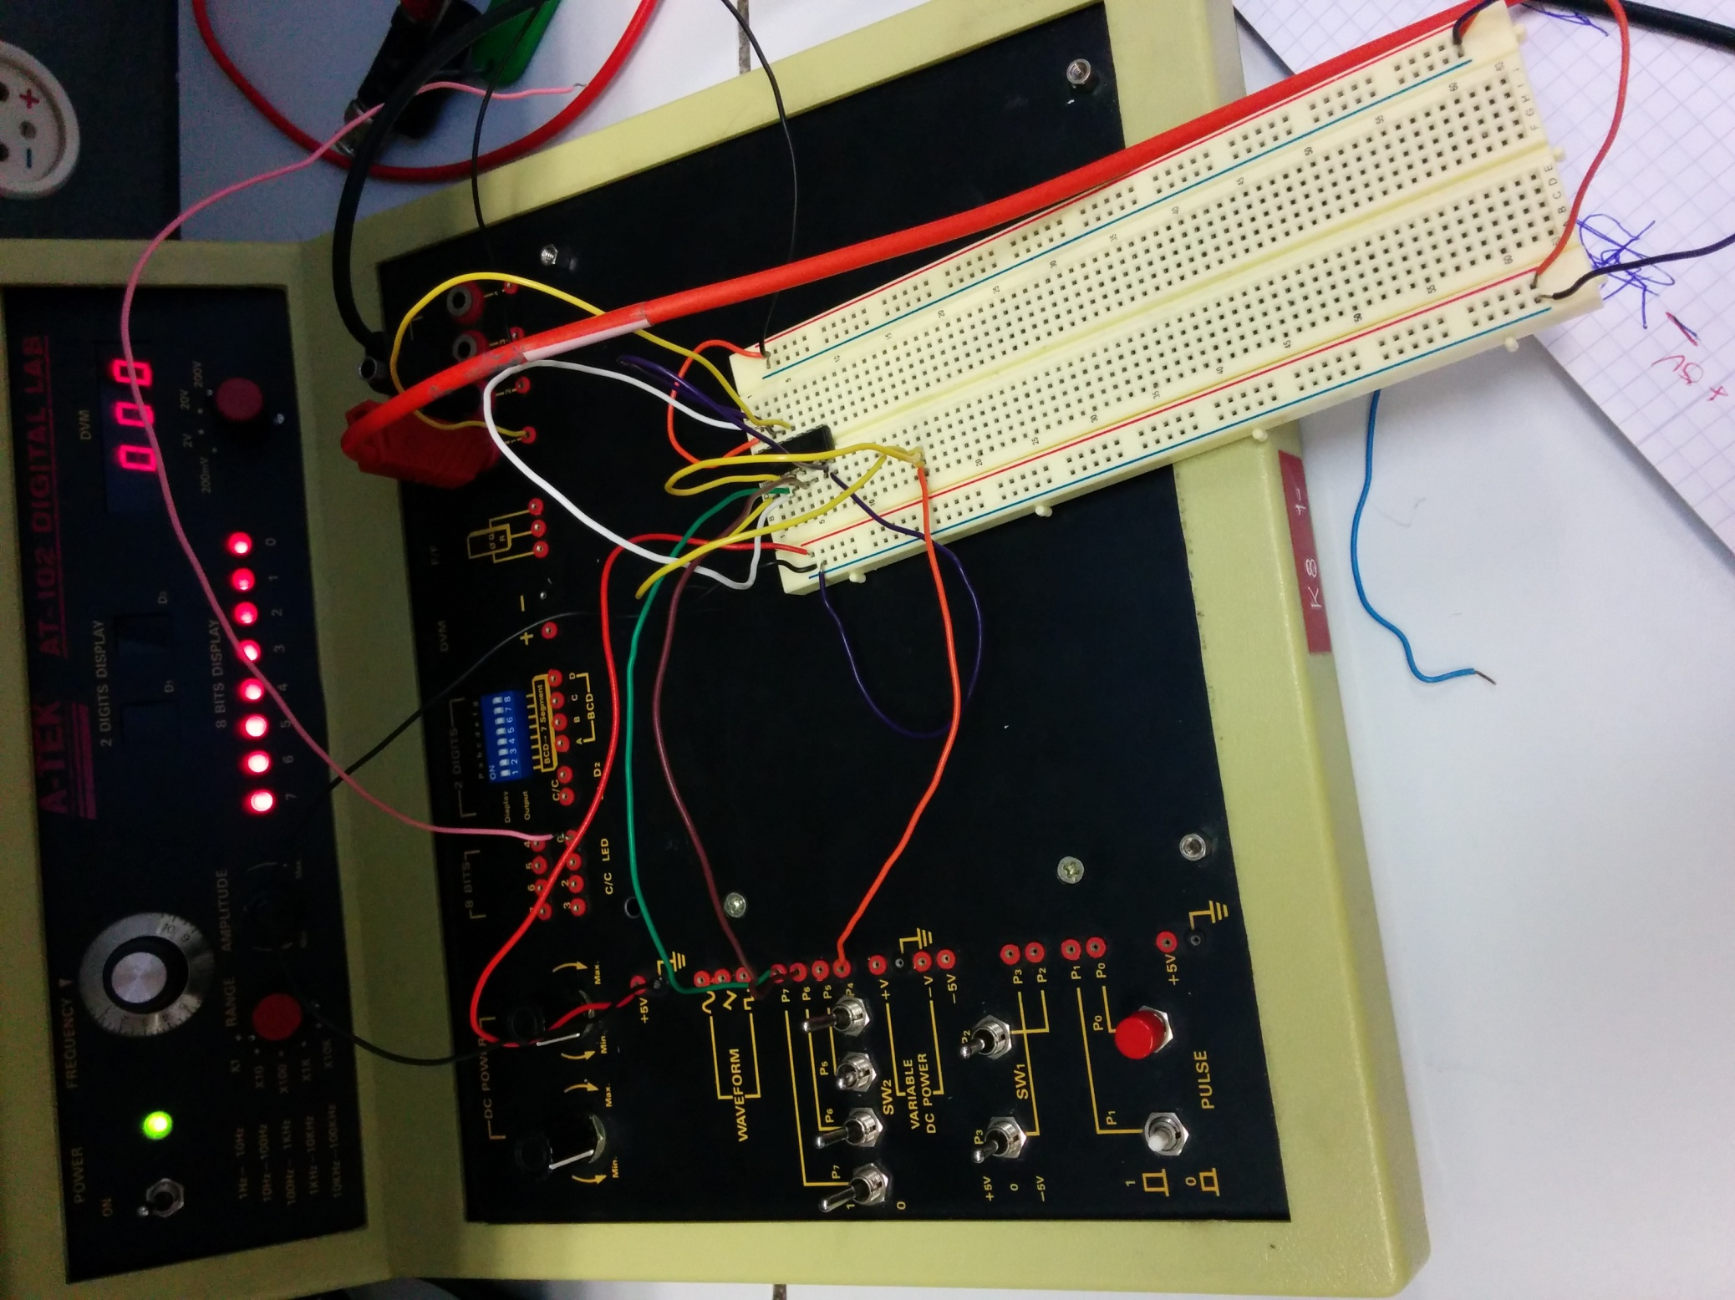

**3)**

Dit probleem kan je dus oplossen door een pull-up weerstand bij te plaatsen.

1 weerstand = 1 pull-up.

1 weerstand per poort ( in ons geval hadden we drie poorten dus ook drie weerstanden)

Je sluit de weerstand aan op de uitgang van je poort. Vergeet niet om je transistor te voeden door hem op de VCC te pluggen.

## Waarheidstabel

E is opnieuw de enabling ingang. A1 en A2 zijn gewone ingangen. Q is opnieuw het gemeten resultaat.

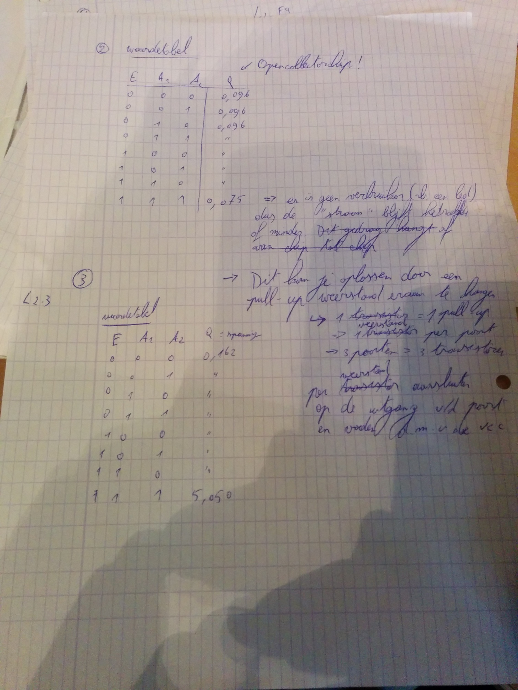

## Principe schema

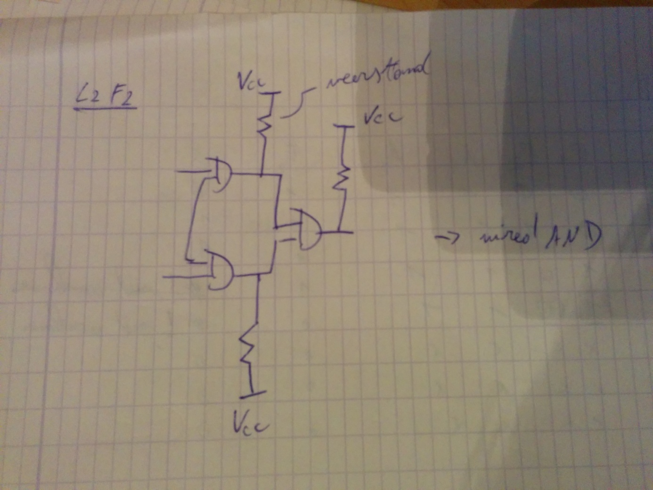

## Effectieve schakeling

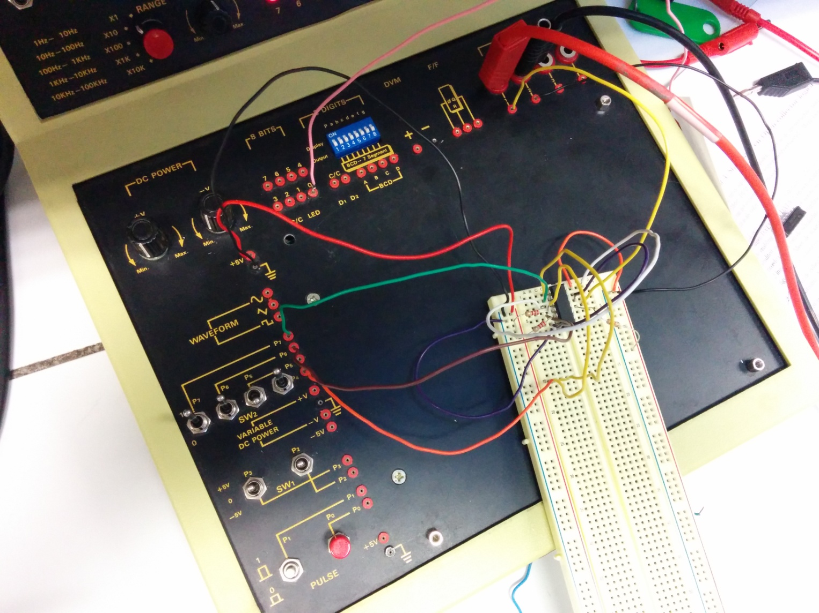

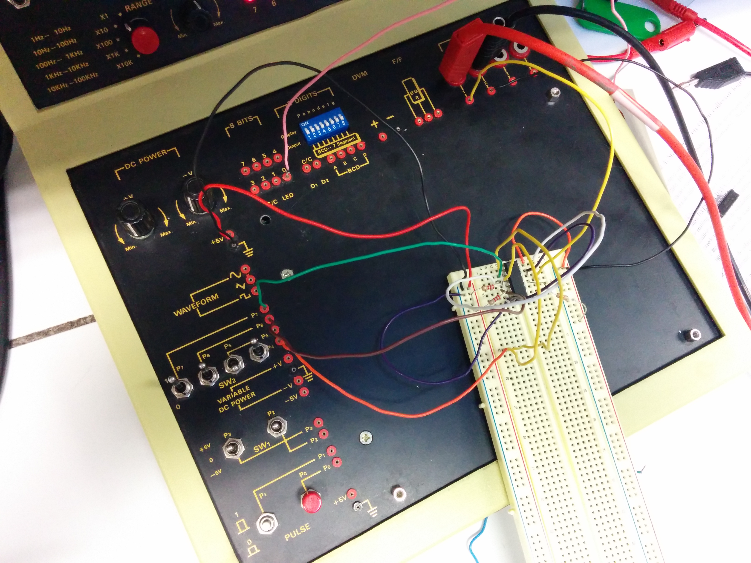

**4)**

## Principe schema

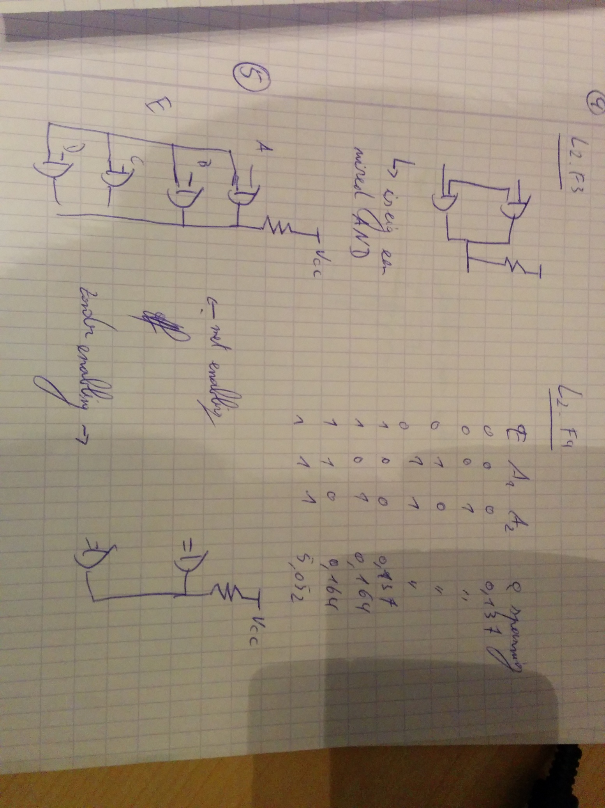Opm: We zien dus dat we maar 1 pull up weerstand nodig hebben. Ook zien we dat we eigenlijk een soort kortsluiting hebben als dit geen transistoren zouden zijn. Nu omdat dit transistoren zijn en dit dus eigenlijk een logische ‘0’ zou geven mogen we dit doen. Zodra we dan een pull up weerstand bijhangen hebben we een verbruiker en gaat er een logische ‘1’ gecreerd worden.

## Waarheidstabel

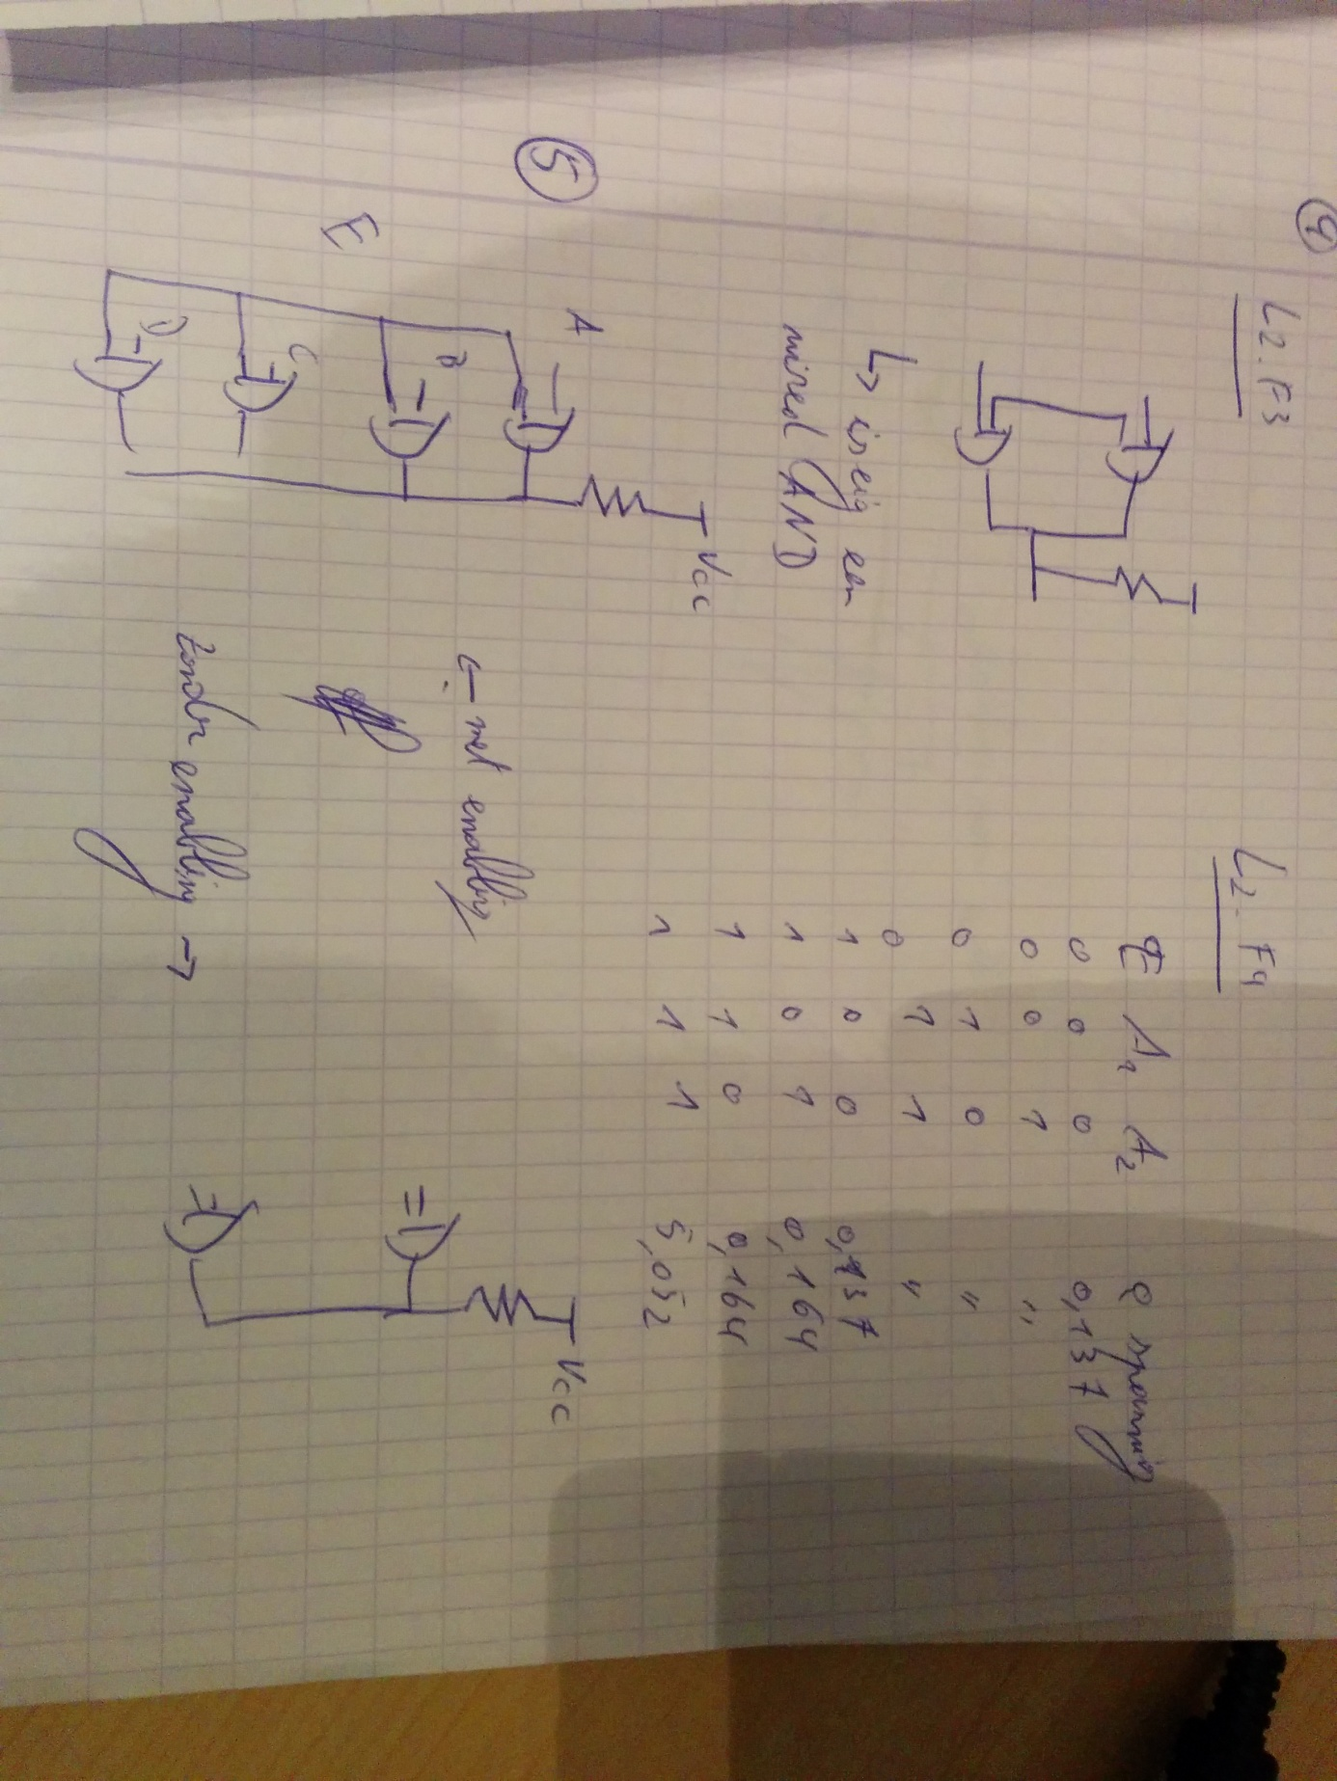

## Effectieve schakeling

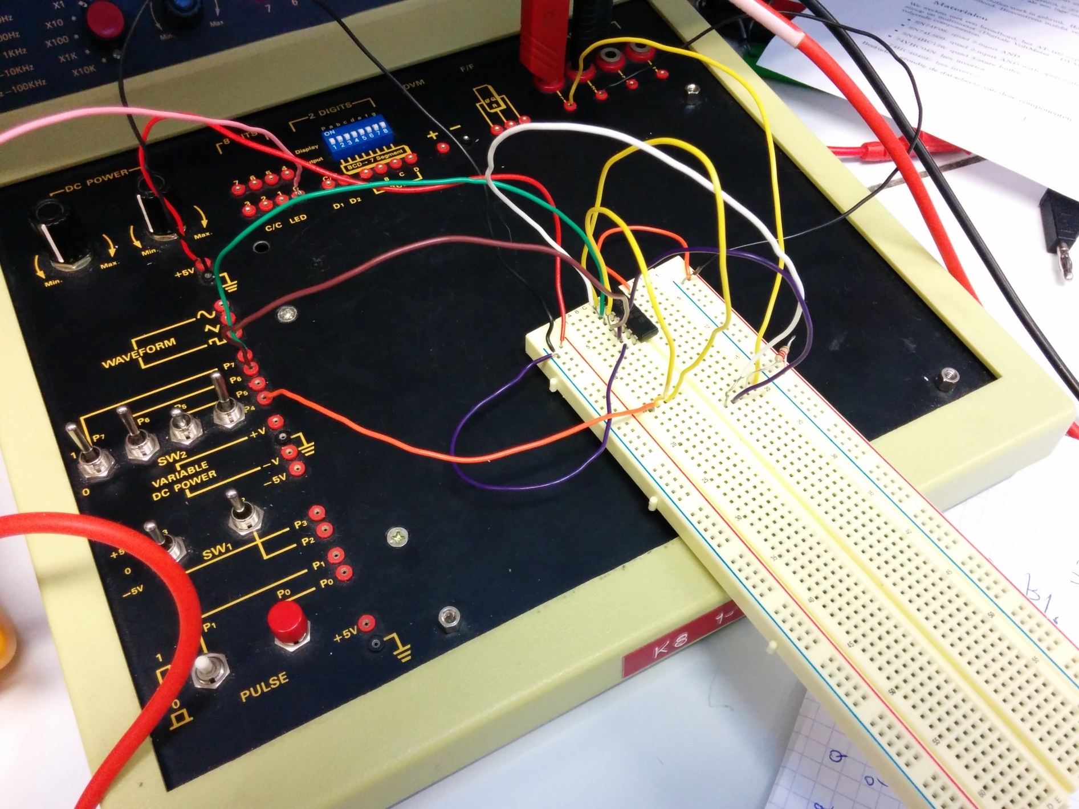

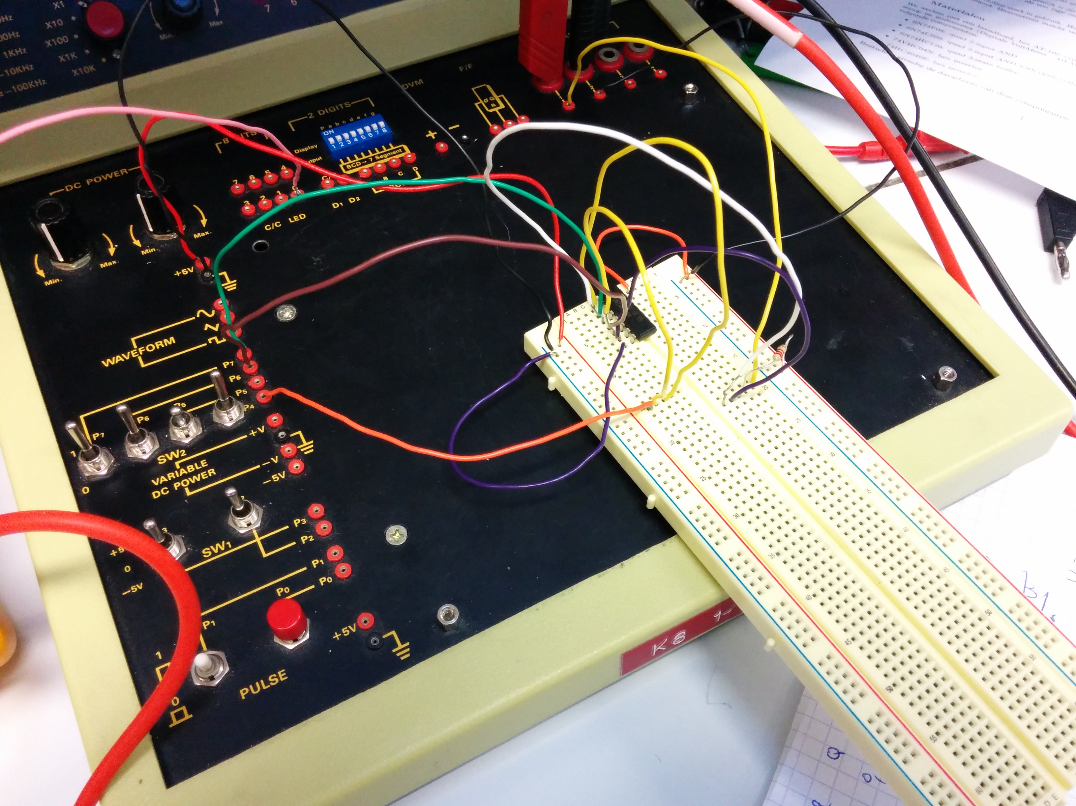

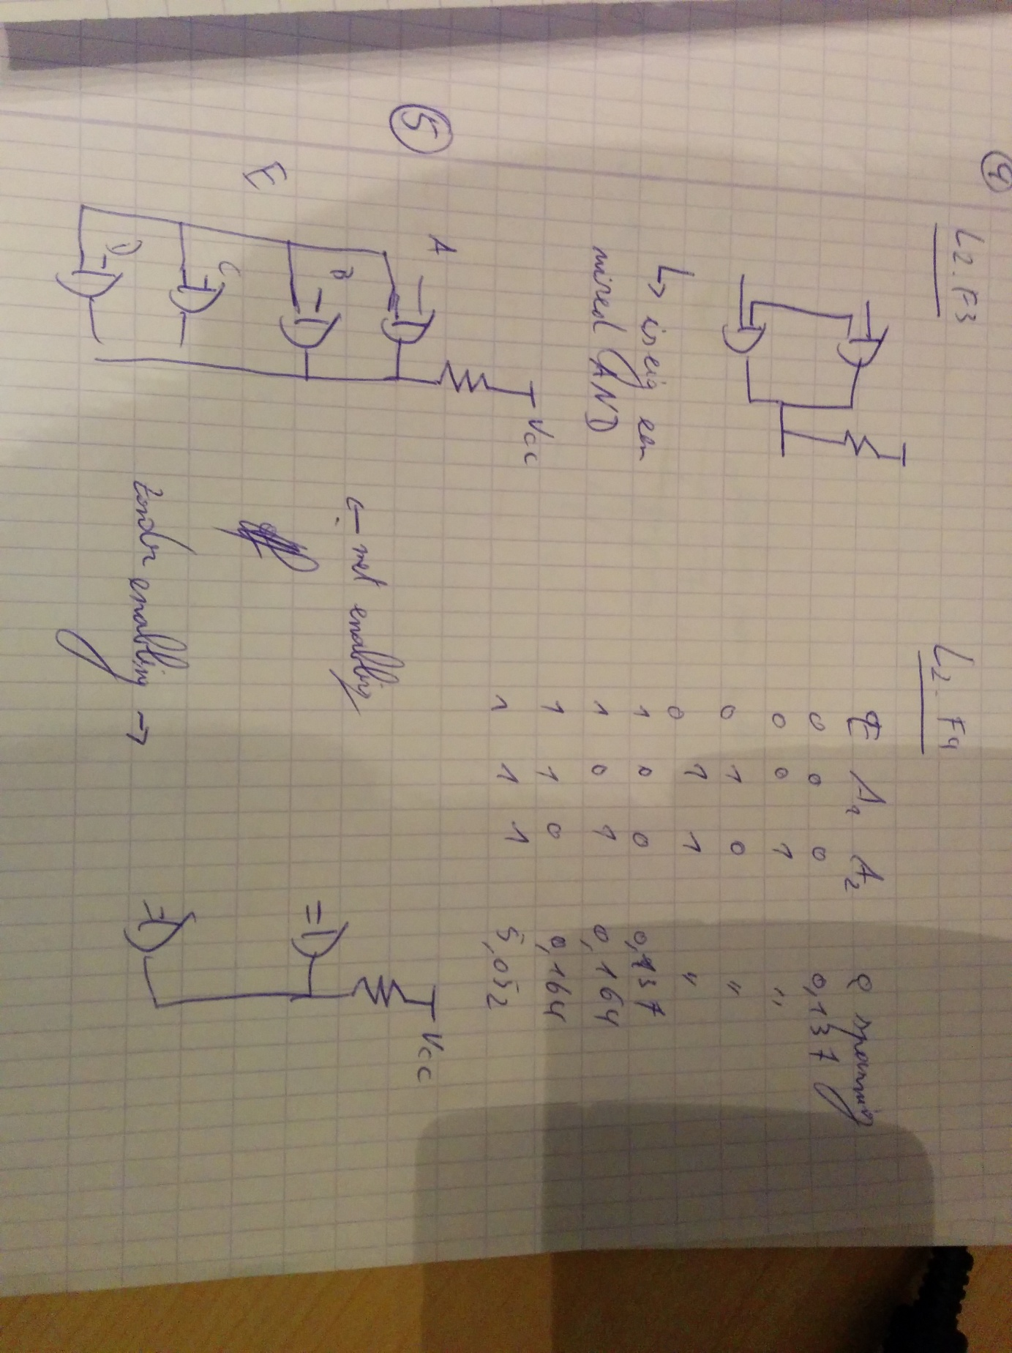**5)**

We kunnen dit uitbreiden naar meer uitgangen en ingangen door hetzelfde te doen als de vorige oefening maar deze keer gebruiken we een enabler zodat we dit kunnen controleren.

Principe schema

# Opdracht B: Three state logica

We gaan hier experimenteren met het busconcept. Onze bus is uiteindelijk maar 1 bit breed

(Op de bus zit maar 1 datasignaal).

**1)**

## Waarheidstabel

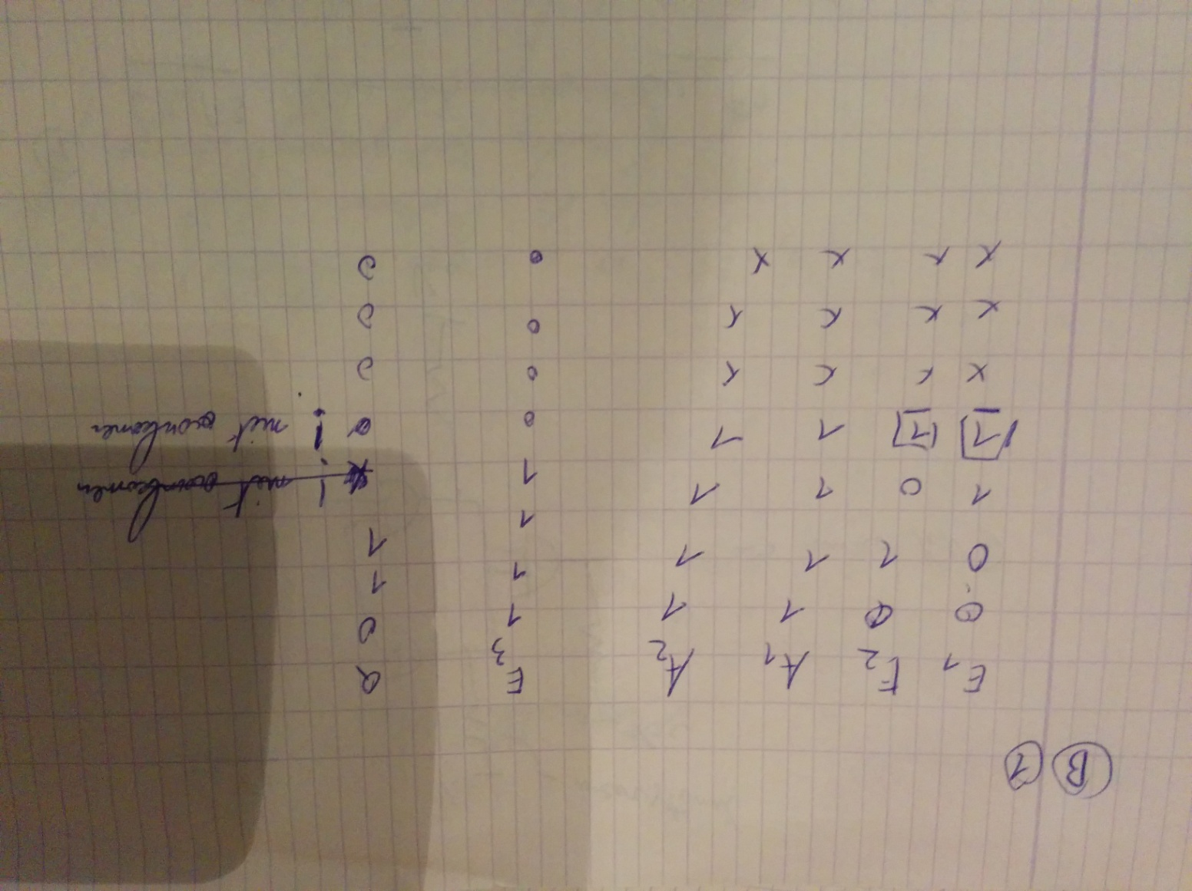

**Opm:** Het uitroepteken staat hier omdat we hier een tegelijk A1 en A2 sturen 🡪 RACE Conditie op de enable 🡪 kortsluiting.

## Effectieve schakeling

Pas op: deze schakeling heeft geen inverse relatie tussen de enable 1 en 2. Dit zou moeten uit veiligheid !

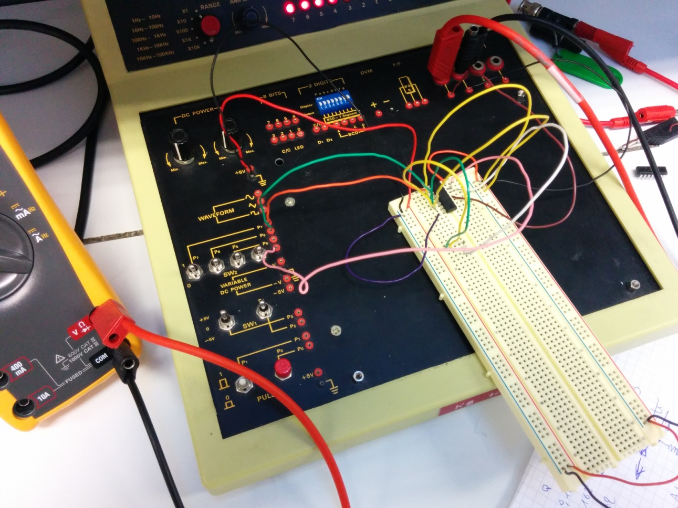

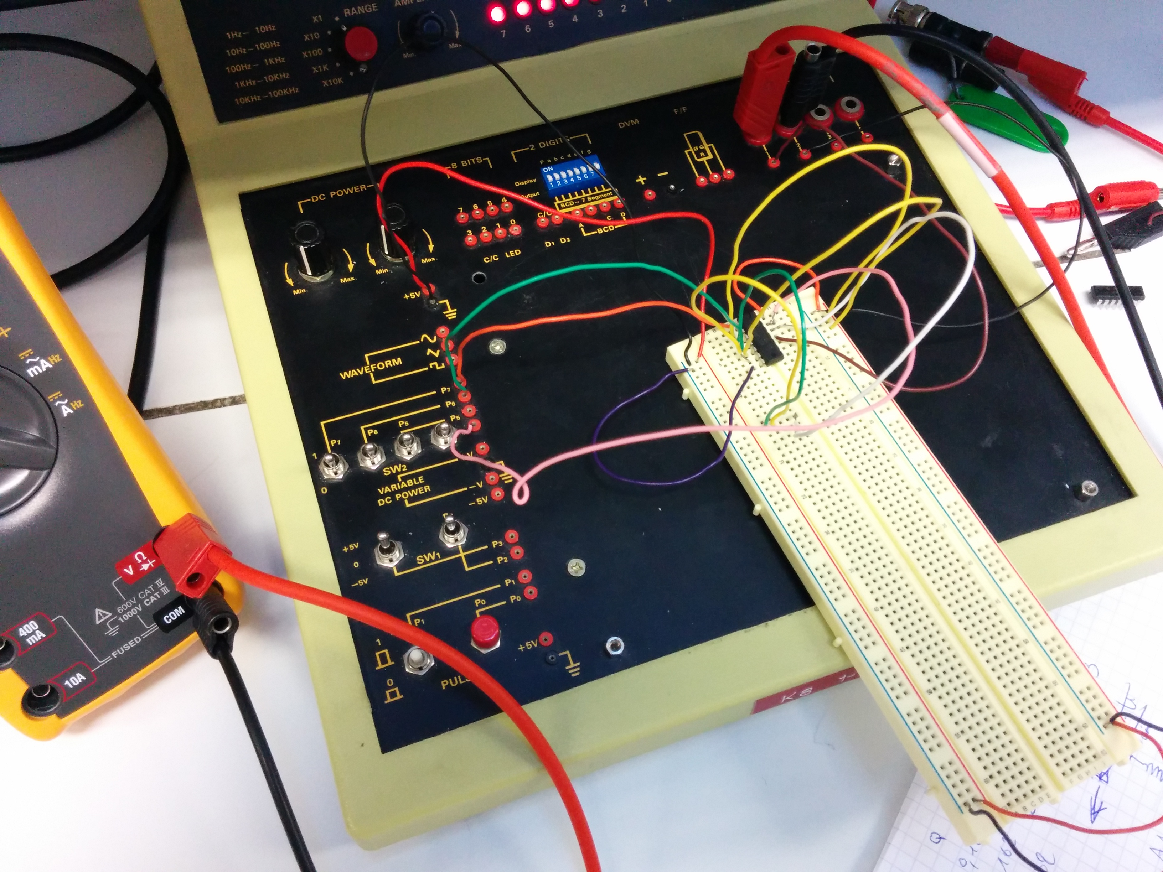

Geen tijd gehad voor de andere oefeningen